考试题型
一、填空题（每空0.5分，共10分）
二、单项选择题（每题2分，共40分）
三、大题（7题，共50分）

复习提纲
大题的复习范围：
- 交换技术：电路交换、报文交换和分组交换，会计算总延迟时间，重点掌握分组交换技术
- 虚电路和数据报的工作原理
- 计算机网络的主要性能指标：带宽、时延、时延带宽积和利用率
- 停-等协议的性能分析，例如：信道利用率
- 数据链路层全双工数据传输使用滑动窗口进行流量控制和差错控制：选择重发ARQ协议和退后N帧ARQ协议（可参考PPT中的课堂练习）
- 滑动窗口协议中的帧序号比特数的计算，例如：后退N帧协议
- IEEE802.11MAC协议中的DCF，特别是信道预约：RTS/CTS，注意IFS的使用，会计算总时延
- 以太网的设计：不存在单故障点
- 流量整形技术：漏桶、令牌桶、令牌桶+漏桶（用途、算法、会计算各部分时间：突发、平稳、空闲）
- 分组调度算法：重点掌握WFQ（会计算各分组的输出次序）
- 路由器、路由表和路由选择
- CIDR：重点掌握路由聚合和最长前缀匹配的使用，要会应用
- RIP协议、OSPF协议和BGP协议所使用的路由算法、适用范围、封装在哪个协议的分组中进行传输
- 路由器和交换机的区别，及如何配置他们的IP地址
- 隧道技术的应用（必须掌握隧道技术的原理）
- TCP中的拥塞控制（工作原理，会计算每轮的拥塞窗口和慢开始门限，注意区分慢开始和拥塞避免、快重传和快恢复两种方法）；特别注意：发送窗口= Min[通知窗口,拥塞窗口]

其它题的复习范围：
- 三网及三网合一的概念
- 计算机网络的定义、分类和功能
- 协议分层的思想、分层后的数据传输（封装和解封）
- OSI RM：用途、7层、每层主要功能、通信子网和资源子网的范围
- TCP/IP RM：用途、4层、每层主要功能、通信子网和资源子网的范围
- 常用的标准化组织及制定的与本课程有关的标准
- 路由器（Router）、以太网交换机（Switch）和集线器（Hub）的比较
- 传输介质：双绞线、光纤（单模光纤和多模光纤的比较）、通信卫星
- PCM：会计算数据传输速率，如：T1载波的速率1.544Mbps
- 常用调制技术
- 格雷码（Gray code）
- 多路复用技术：FDM/TDM/WDM/CDMA的原理和比较，其中CDMA要求会计算接收方收到的数据，和为每个站点分配码片序列
- 自组织网络（Ad hoc network）和传感器网络（sensor network）在移动性和电耗控制方面的比较
- CRC码，会生成和验证
- 海明码：会计算冗余位的位数
- 数据链路层数据成帧（解决帧同步）的四种方法，重点是面向比特的首位定界符法，掌握0bit插入/删除
- 自动重发请求（ARQ）协议：确认+定时器+帧编号
- 滑动窗口协议与停-等协议、后退N帧协议、选择重发协议的关系（从窗口大小进行比较，记住发送窗口的最大值）
- HDLC协议
- PPP协议：构成
- LAN RM的基本概念
- CSMA/CD：思想、本质、会最短帧长的计算
- 3类多点访问协议分别有哪些？
- 以太网产品的分代
- MAC地址：格式和应用
- 以太网交换机的交换方式（重点掌握切入法，也称直通交换方式）、工作过程（同网桥）、总带宽的计算
- IEEE802.11MAC帧中地址的使用
- WLAN有组网模式有哪些？各自特点有哪些？
- VLAN的基本概念和划分
- RIP协议和OSPF协议
- 广播路由算法（重点掌握后面两个）
- 组播路由中的核心基本树，会计算使用/不使用核心基本树网络所需保存的树的数目
- 移动主机的路由选择：三角路由，特别注意地址的使用
- RSVP协议
- IPv4地址，注意私有地址和特殊地址，特别是两个广播地址的使用
- 层次路由的基本思想，会计算表项数的得失
- IP数据报的分片和重组：特别注意片偏移字段的单位是8B，故分片IP数据报的数据部分必须是8的倍数
- ARP协议的工作过程
- 传输层中端口号的作用、分类和应用
- TCP协议的差错控制和流量控制
- TCP采用3次握手建立连接、4次握手释放连接：会判断每次握手的TCP报文段，尤其注意序号的变化

友情提示：
- 会使用Wiresharp抓包分析
- 以太网数据帧格式、IP数据报格式和TCP报文段格式要求记住，专门考核
- 以上不是所有的考核知识点，如需好成绩还需系统复习！！

模拟题

一、填空题（每空0.5分，共10分）
1. 在端对端拥塞控制中，TCP采用控制发送方发送速率，发送方在计算拥塞窗口时大多采用 加法增乘法减（AIMD） 算法和 快重传和快恢复 机制。

二、单项选择题（在下列每小题四个备选答案中选出一个正确答案，并将其号码填在题干的横线上。每小题2分，共40分）
1. 下图描述的协议要素是 D 。
I. 语法 II. 语义 III. 时序
A. 仅I | B. 仅II
C. 仅III | D. II和III
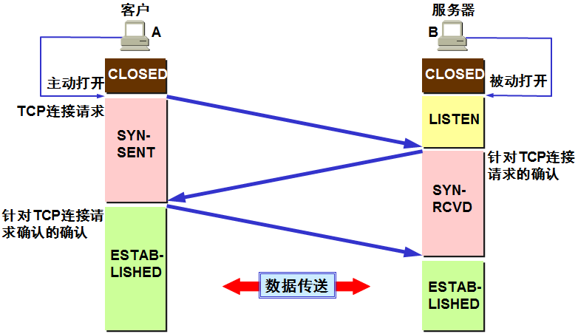

三、计算和分析题（共50分）
1. 如下图所示网络。A在t=0时刻开始向C发送一个2Mbits（2*10^6bit）的文件；B在t=0.1+e秒（e为无限趋近于0的小正实数）向D发送一个1Mbits（10^6bit）的文件。忽略传播延迟和结点处理延迟。
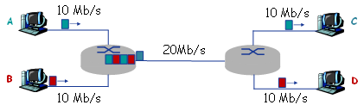
请回答下列问题：
⑴ 如果图中网络采用存储-转发方式的报文交换，则A将2Mbits的文件交付给C需要多长时间？B将1Mbits的文件交付给D需要多长时间？
⑵ 如果图中网络采用存储-转发方式的分组交换，分组长度为等长的1Kbits（10^3bit），且忽略分组头开销以及报文的拆装开销，则A将2Mbits的文件交付给C需要大约多长时间？B将1Mbits的文件交付给D需要大约多长时间？
⑶ 报文交换与分组交换相比，哪种交换方式更公平？（即传输数据量小用时少，传输数据量大用时长）
答：
⑴ A将2Mbits的文件交付给C需要时间：（报文交换）
2Mbit/10Mbps+2Mbit/20Mbps+2Mbit/10Mbps=0.2+0.1+0.2=0.5s
B将1Mbits的文件交付给D需要时间：（报文交换）
1Mbit/10Mbps+0.1s(等A的报文发送完)+1Mbit/20Mbps+1Mbit/10Mbps=0.35s
⑵
从t=0时刻到t=0.1s，A发送了1000个分组（1Mbits），用时：1Mbit/10Mbps=0.1s，
从t=0.1s时刻起与B共享连接路由器的链路，平均各共享到带宽10Mbps，A大约再用时：1Mbit/10Mbps+2*1Kbit/10Mbps=0.1002s交付剩余的1000个分组（1Mbits）
故A向C交付2Mbits文件需要时间为：0.1+0.1002s=0.2002s；
B向D交付1Mbits文件需要时间为：1Mbit/10Mbps+2*1Kbit/10Mbps=0.1002s。
⑶
由⑴、⑵两种情况可以看出，分组交换用时少。且在报文交换情况下，当B-D慢了0.1+e秒开始传输时，在路由器-路由器链路上需要等待A的报文发送完毕的额外0.1s。在分组交换情况中，可以按需共享来复用链路，使得B的报文分组不被阻塞。因此分组交换更为公平。

